Изучение инновационных методик и технологий. «Сказкотерапия как инновационная технология духовно- нравственного воспитания» Подбор художественной литературы по тематике

**Сказкотерапия – это** лечение сказками через активизацию потенциала личности и возможность поверить в свои силы, которое широко используется педагогами для решения различных задач.

**Актуальность .**

**Сказкотерапия – метод** достаточно известный в педагогических кругах, но, к сожалению, недостаточно используемый. Сегодня психологи бьют тревогу – уровень развития эмоционально-волевой сферы детей дошкольного и младшего школьного возраста очень низок. Страхи, тревоги, агрессия – это уже те понятия, которые очень близко, можно даже сказать в плотную идут по жизни вместе с нашими детьми.

**Цель** – развитие нравственности, творческого мышления и воображения, используя творческий потенциал сказки.

**Задачи :**

**1)** упражнять детей в самостоятельном нахождении ответов на вопросы, требующие осмысления ситуации и мотивов поведения;

**2)** формировать представления о нравственных нормах отношений с окружающими: доброжелательность, честность, отзывчивость, правдивость, справедливость;

**3)** упражнять в справедливой оценке своих поступков и поступков сверстников;

**4)** смягчить поведенческий негативизм у детей.

**Функции сказок**

*Выделяют несколько основных функциональных особенностей сказок:*

**1.** Тексты сказок вызывают эмоциональный резонанс как у детей, так и у взрослых. Образы сказок обращаются одновременно к двум психическим уровням: к уровню сознания и подсознания.

**2.** Концепция сказкотерапии основана на идее ценности метафоры как носителя информации: · о жизненно важных явлениях; · о жизненных ценностях; · о постановке целей; · о внутреннем мире автора (в случае авторской сказки).

**3.** В сказке в символической форме содержится информация о том:

· как устроен этот мир, кто его создал;

· что происходит с человеком в разные периоды его жизни;

· какие этапы в процессе самореализации проходит женщина;

· какие этапы в процессе самореализации проходит мужчина;

· какие трудности препятствия можно встретить в жизни и как с ними справляться;

· как приобретать и ценить дружбу и любовь;

· какими ценностями руководствоваться в жизни;

· как строить отношения с родителями и детьми;

· как прощать.

**Виды сказок.**

***1.Художественные сказки***

К ним относятся сказки, созданные многовековой мудростью народа, и авторские истории. Именно такие истории и принято называть сказками, мифами, притчами. В художественных сказках есть дидактический, психокоррекционный, и психотерапевтический аспекты. Изначально художественные сказки создавались вовсе не для психологического консультирования, но в настоящее время успешно используются многими специалистами.

***2.Народные сказки***

Наиболее древние народные сказки в литературоведении называются мифами. Древнейшая основа мифов и сказок — единство человека и природы. Древнему сознанию было свойственно находить персоналии человеческим чувствам и отношениям: любви, горю, страданию и пр. Это явление мы также используем в педагогической практике сегодня. В свою очередь несколько слов надо отдельно сказать о сюжетах сказок. Сюжеты народных сказок многообразны.

*Среди них можно выделить следующие виды:*

*Сказки о животных, взаимоотношениях людей и животных.* Дети до пяти лет идентифицируют себя с животными, стараются быть похожими на них. Поэтому сказки о животных лучше всего передадут маленьким детям жизненный опыт.

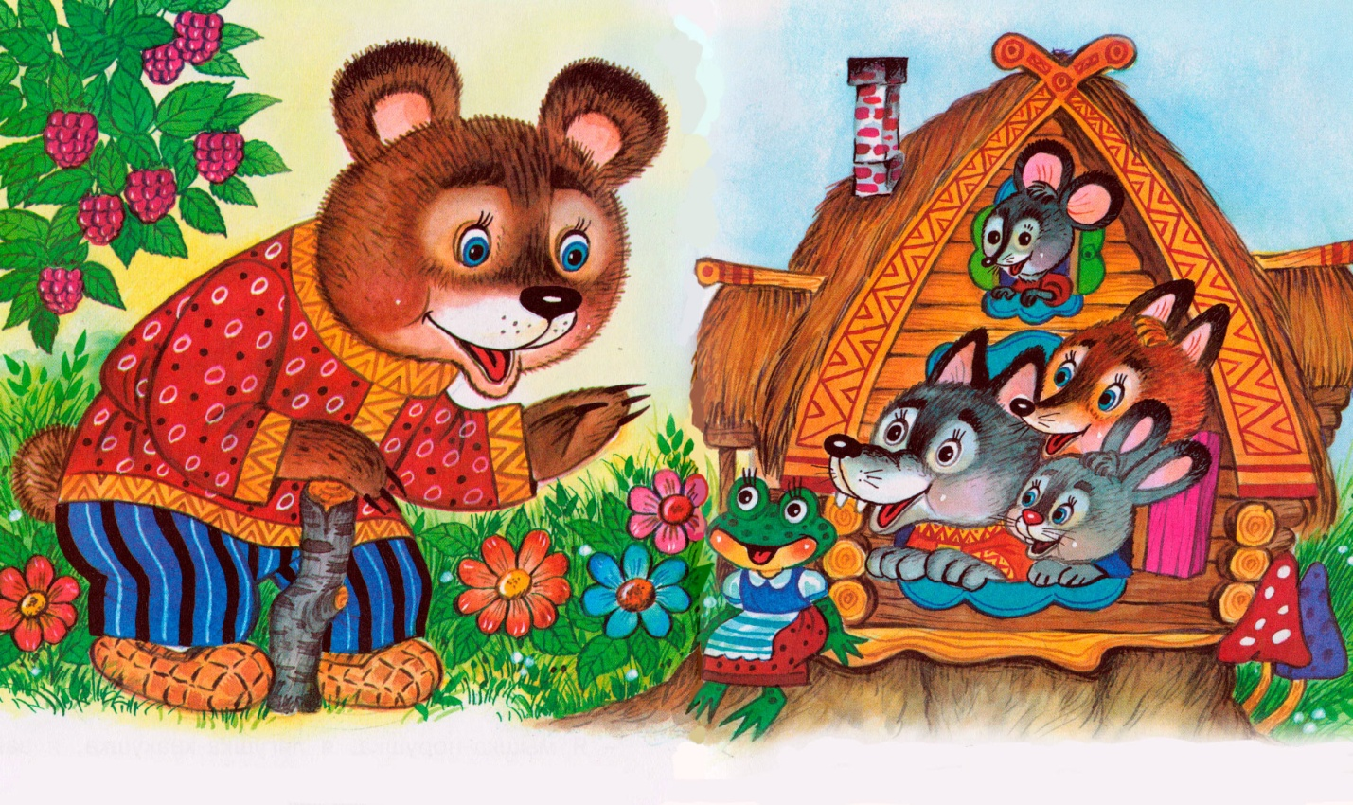

***Бытовые сказки.*** В них часто рассказывается о превратностях семейной жизни, показаны способы разрешения конфликтных ситуаций. Они формируют позицию здравого смысла и здорового чувства юмора по отношению к невзгодам, рассказывают о маленьких семейных хитростях. Поэтому бытовые сказки незаменимы в семейном консультировании и при работе с подростками, направленной на формирование образа семейных отношений. Например, одна из русских народных сказок "Кто заговорит первый?"

***Сказки о преобразовании, трансформации.*** Примером такой сказки может служить сказка Г.Х. Андерсана "Гадкий утенок". Работа с этой сказкой подойдет с людьми, у которых по определенным причинам низкая самооценка. Эта же сказка подойдет и для работы с семьями, у кого есть приемный ребенок.

***Страшные сказки.*** Сказки про нечистую силу: ведьм, упырей, вурдалаков и прочих. В современной детской субкультуре различают также и сказкистрашилки. По-видимому, здесь мы имеем дело с опытом детской самотерапии: многократно моделируя и проживая тревожную ситуацию в сказке, дети освобождаются от напряжения и приобретают новые способы реагирования. Для повышения стрессоустойчивости и «отыгрывания» напряжения полезно использовать рассказывание страшилок в группе детей (старше 7 лет) и подростков. При этом обычно вводятся два правила: рассказывать историю нужно «страшным» голосом, протягивая гласные, «растягивая» интонацию; конец страшилки должен быть обязательно неожиданным и смешным.

***Волшебные сказки.*** Наиболее увлекательные сказки для тех, кому 6–7 лет. Благодаря волшебным сказкам в бессознательного человека поступает «концентрат» жизненной мудрости и информации о духовном развитии человека. Работа со сказками начинается с ее анализа, обсуждения. Когда сказочные смыслы будут проработаны и связаны с реальными жизненными ситуациями, можно использовать и другие формы работы со сказками: изготовление кукол, раматизацию, рисование, песочную терапию.

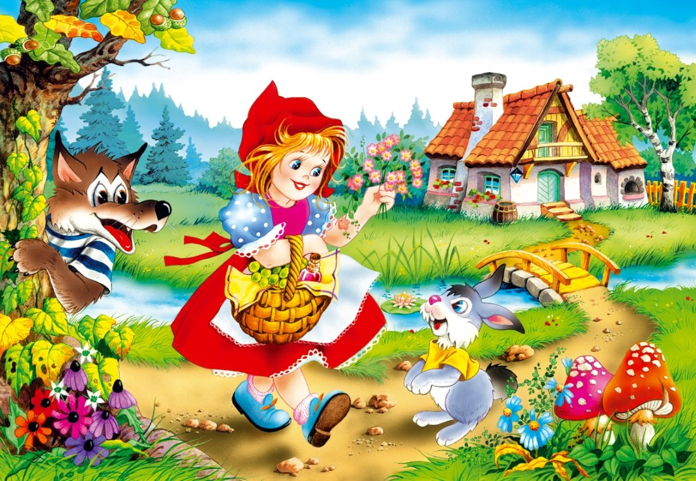

***3.Авторские художественные сказки*** Чтобы помочь осознать свои внутренние переживания, желательно выбрать для работы авторскую сказку, несмотря на большое количество личностных проекцией. Сказка Л.Пантелеева "Две лягушки" подойдет для работы с детьми и взрослыми. Эта сказка очень терапевтична при работе с целью, или, когда человек теряет последнюю надежду, не хочет жить или теряет последние силы. Бороться за свою жизнь, свое здоровье, свои цели надо до последнего, т.к. у каждого из нас всегда есть тот единственный шанс, внутренние ресурсы, которые помогают справиться с любыми трудностями, стоящими на жизненном пути человека.

***4.Дидактические сказки*** В форме дидактических сказок подаются учебные задания. На сказкотерапевтических занятиях ребята учатся переписывать заданные на дом математические примеры в виде дидактических сказок. В этих историях решение примера — это прохождение испытания, ряд решенных примеров приводит героя к успеху.

***6.Психотерапевтические сказки*** Сказки, раскрывающие глубинный смысл происходящих событий. Истории, помогающие увидеть происходящее, с другой стороны. Такие сказки не всегда однозначны, не всегда имеют традиционно счастливый конец, но всегда глубоки и проникновенны. Сказки часто оставляют человека с вопросом. Это, в свою очередь, стимулирует процесс личностного роста. Многие сказки посвящены проблемам жизни и смерти, отношению к потерям и приобретениям, любви и пути. Эти сказки помогают там, где другие техники бессильны; там, где нам нужно перейти в область философии событий и взаимоотношений.

*Формы работы:*

Методы работы: индивидуальный; объяснительно-иллюстративный; групповой; проблемно-поисковый; фронтальный. эвристический; практический ; игровой .

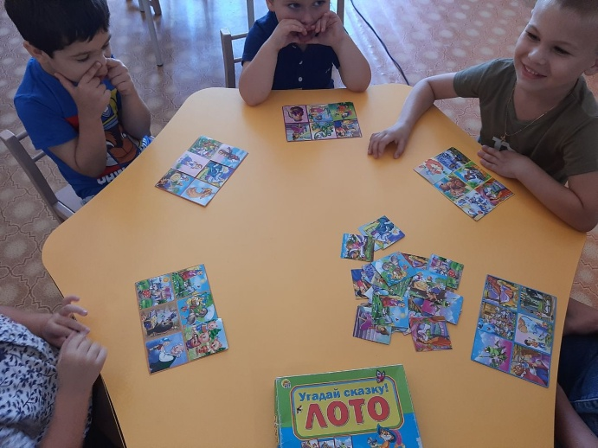 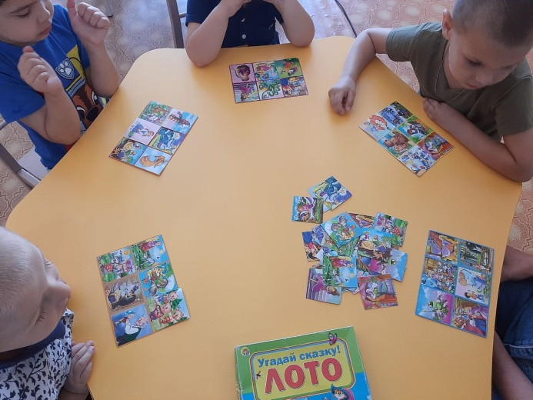

*Приемы работы*

1) После чтения сказки обсудить поступки героев, ситуацию.

2) Рисунки по мотивам сказки или поделки из природного материала.

3) Выявление причинно-следственных связей.

4) Проигрывание эпизодов сказки.

5) Проигрывание вариантов решения ситуации.

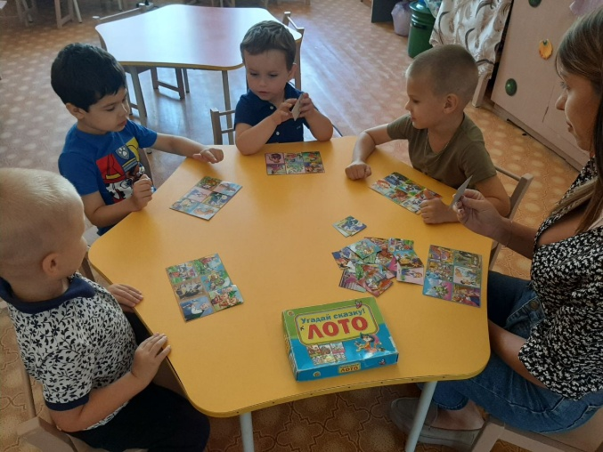 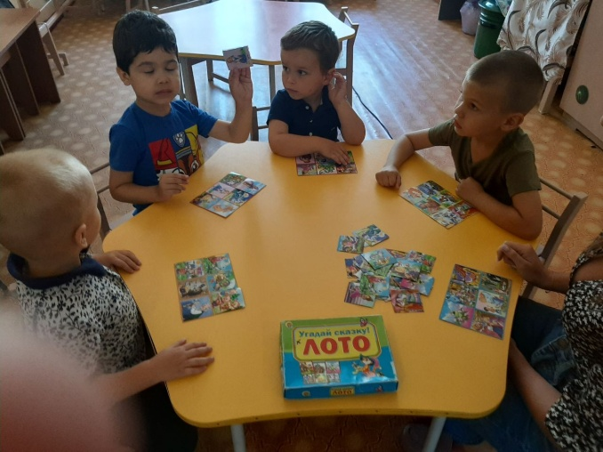

В сказкотерапии в зависимости от решаемых проблем можно использовать как русские народные сказки, так и сказки русских и зарубежных авторов, где главным персонажем является девушка или женщина.

***Например,*** русские народные сказки «Морозко», «КрошечкаХаврошечка», "Сестрица Аленушка и братец Иванушка", «Снегурочка», сказка С.Т. Аксакова «Аленький цветочек», сказки зарубежных авторов «Золушка» и «Спящая красавица» Ш. Перро, «Госпожа Метелица» братьев Гримм и другие. Есть мужские сказки («Царевна-лягушка», где хотя и просматривается женский путь, но главным героем является мужчина). В работе с особыми детьми подойдет авторская сказка "Серая шейка" Мамин-Сибиряк Д.Н. По мнению французского психиатра, доктора медицины и психологии Жана Годэна сказки Ш.Перро можно использовать при конкретных проблемных ситуациях. Так, например, сказку "Спящая красавица" можно применять при работе с детьми, переживающих кризис, "Мальчик с пальчик" - с брошенными детьми. К детским сказкам условно можно отнести: «Красную Шапочку» Ш.Перро, и русские народные сказки «Гуси-лебеди», «Волк и семеро козлят», "Баба Яга" и ряд других сказок русских и зарубежных авторов.